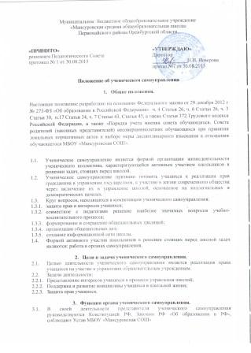
  - Развивают систему ученического самоуправления, создают нормативную базу деятельности ученического самоуправления разного уровня.
  - По мере необходимости представляют ученический коллектив на педагогических советах, на встречах с общественными организациями, на муниципальных конкурсам, смотрах ученического самоуправления.
  - Участвуют в определение режима работы школы в каникулярное время и разработке правил внутреннего распорядка школы.
  - Организуют занятия по освоению лидерских навыков, технологий коллективно-творческой деятельности.
  - Планируют, проводят и анализируют ключевые КТД.
  - Оценивают деятельность классов.
  - Осуществляют постоянную связь с классными коллективами для выяснения актуальных для них проблем и потребностей. Обсуждают предложения, поступающие от учащихся.

- Права органа ученического самоуправления.
  - Знакомиться с нормативными документами школы и вносить к ним свои предложения.
  - Представлять интересы учащихся перед администрацией школы, на педагогических советах, собраниях, посвященных решению вопросов жизни школы.
  - Получать от администрации школы информацию по плану работы школы.
  - Направлять в администрацию школы письменные запросы, предложения и получать на них официальные ответы.
  - Вносить предложения в план воспитательной работы.
  - Проводить на территории школы собрания, в том числе и закрытые, и иные мероприятия не реже одного раза в месяц.
  - Размещать на территории школы информацию о своей деятельности в отведенных для этого местах и в школьных средствах информации.
  - Проводить среди учащихся опросы и анкетирования.
  - Участвовать в формировании составов школьных делегаций на мероприятия городского уровня и выше.
  - Осуществлять иные полномочия в соответствии с законодательством и Уставом школы.

- Структура ученического самоуправления.
  - Органом, осуществляющим текущие права и обязанности, является ученическое самоуправление, которое формируется путем делегирования по одному представителю от классного коллектива (5-11 кл.) сроком на один год. Ученическое самоуправление собирается один раз в месяц и по мере необходимости.
  - Руководит самоуправлением председатель, который избирается прямым открытым голосованием сроком на один год.

- Взаимосвязи с другими органами школьного самоуправления.
  - Орган ученического самоуправления активно взаимодействует с педагогическим советом, как органом самоуправления педагогического коллектива, исходя из своей компетенции, определенной разделом 4 «Права органов ученического самоуправления» данного Положения.
  - Орган ученического самоуправления также взаимодействует с общешкольным родительским комитетом по соответствующим вопросам, отнесенным к ведению родительского комитета.
  - Орган ученического самоуправления может принимать участие в работе Совета школы, педагогического совета и родительского комитета по мере необходимости.

- Ответственность органов ученического самоуправления.
  - Орган ученического самоуправления несет ответственность за выполнение закрепленных за ним задач и функций.
  - В случае невыполнения указанных задач и функций орган ученического самоуправления может быть досрочно переизбраны в соответствии с нормами, указанными в разделе 5 данного Положения.

- Делопроизводство органов ученического самоуправления.
  - План работы органов ученического самоуправления составляется на весь учебный год, исходя из плана воспитательной работы школы и предложений органов самоуправления.

- Заключительные положения.
  - Настоящее положение вступает в силу с момента утверждения.
  - Изменения в настоящее положение вносятся Советом школы по предложению органами самоуправления.

